IMPORTANTE SALIDA DE CAPITALES DE MÉXICO

Importante’ salida de capitales en México, lo cual, complica mantener la inflación baja en nuestro país.
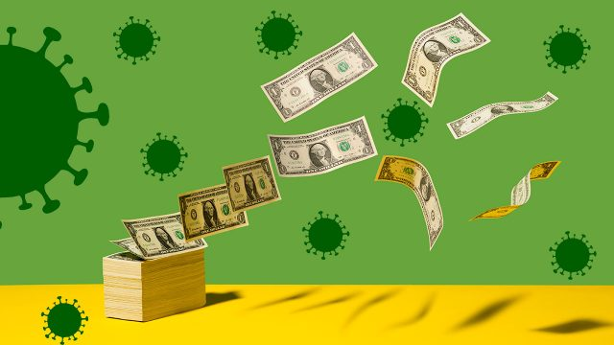

El gobernador del Banco de México, Alejandro Díaz de León, indicó que se ha hecho más limitado el espacio para ajustar la política monetaria.

El gobernador del banco central de México, Alejandro Díaz de León, dijo que la “importante” salida capitales registrada en el contexto de la pandemia puede hacer más complejo tanto el ajuste de los mercados financieros, como mantener la inflación baja y estable.
En un podcast publicado por el grupo mexicano Banorte el miércoles, Díaz de León explicó que, a diferencia de otras economías en las que la inflación bajó, en México se ubica por arriba de la meta de un 3%, lo que “ha hecho más limitado el espacio” para los ajustes de política monetaria.
Actualmente la tasa de interés referencial se ubica en un 4.25%, el mismo nivel de junio de 2016.
La inflación interanual de México se mantuvo en la primera quincena de septiembre por encima de la meta oficial del banco central.
El índice de precios al consumidor registró un alza de un 4.10%, comparado con el 4.11% de la segunda quincena de agosto, de acuerdo con cifras divulgadas por el Instituto Nacional de Estadística y Geografía (INEGI).
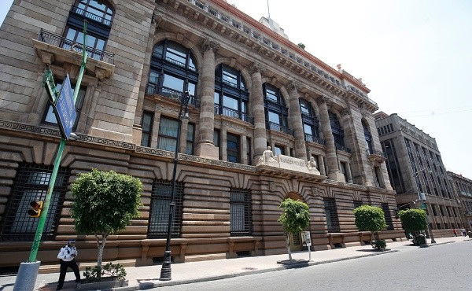

La importante salida de capitales que se ha presentado en México tras el choque financiero por la pandemia, ha sido un factor de riesgo sobre la inflación y ha tenido que tomarse en cuenta en la decisión de mover la tasa de interés.
La reducción en la tenencia de valores gubernamentales que se ha presentado desde marzo, “ha hecho más complejo el ajuste en los mercados financieros y ha dificultado la toma de decisiones.

Hace 4 o 5 meses que la Junta de Gobierno ha enfrentado el reto de tratar de buscar un balance entre las condiciones financieras propicias que permitan un ajuste ordenado al mercado y orientar las expectativas de mediano y largo plazo de inflación.
México ha sufrido una desinversión constante de extranjeros en le mercado de deuda que se agudizó por la Pandemia. A finales del 2019 los extranjeros tenían el 30% de los valores gubernamentales en Cetes, Bonos M, Udibonos y Bondes D y ahora la tenencia a mediados de agosto es del 22% del total.
Ahora, las expectativas se han por encima del 4% a pesar del choque entre oferta y demanda. En México hay mucha presión por subir los precios de todo y anualizado nos lleva en septiembre a más del 4.10%, cuando se creía que México iba a terminar con una inflación del 1% o 2%. Es el pánico de lo que está haciendo nuestro gobierno y nadie quiere estar aquí, principalmente la Inversión Extranjera. Esto significa una reducción del poder de compra de 130 millones de mexicanos, despidos de personal, cierre de empresas y aumento de la delincuencia organizada y un desastre de la economía nacional. El tipo de cambio al 1 de octubre a la compra es de 21.5915 y a la venta está en 22.0903

Las dos grandes diferencias entre 1995 y 2020

Además de las consideraciones que se explican más adelante, básicamente existen dos grandes diferencias entre la situación de riesgo que enfrenta la situación de riesgo actual el sistema bancario mexicano, respecto al que se enfrentó hace 25 años, y son las siguientes:
¿Qué pasó en 1995?

1. El origen de la crisis (1995 México quebrado, 2020 crisis global)
En 1995, la causa de la crisis fue totalmente interna, y eso llevó a una situación de extrema vulnerabilidad al sistema financiero mexicano, ya que luego de la devaluación del peso, las tasas de interés se multiplicaron casi 10 veces, con lo que todos los créditos se volvieron impagables. En los hechos, el sistema bancario mexicano enfrentó una virtual quiebra.
Banco de México (Banxico) resumió de esta forma lo que sucedió y cómo impactó a los bancos esta crisis:
“Durante 1995, la economía mexicana sufrió la crisis más severa ocurrida desde la década de los años treinta. La interrupción repentina de los flujos de capital del exterior hacia México a finales de 1994 e inicios de 1995, sumada a la consecuente devaluación de la moneda nacional, impusieron a la economía del país un ajuste doloroso pero inevitable. Cabe señalar que uno de los factores críticos fue la débil situación del sistema financiero, resultado en buena medida del previo sobreendeudamiento de un número importante de familias y empresas mexicanas.
“La devaluación causó de inmediato un significativo repunte de la inflación y de las expectativas inflacionarias, lo que, aunado a la disminución de los flujos de capital, dio lugar a que tasas de interés fuesen muy elevadas, tanto reales como nominales. Es pertinente subrayar que estos fenómenos resultaron de la reversión de las corrientes de capital, la devaluación, las expectativas de mayor inflación, el alza de las tasas de interés y la caída de la demanda agregada” (La Demanda Agregada es el total de bienes y servicios demandados por un país, a un determinado nivel de precios, en un determinado periodo de tiempo), explicaba el Banxico en aquellos años.

2. Bancos sólidos en la actualidad, capitalizados:
En 1995, los bancos apenas tenían 3 años de haber sido reprivatizados, alguno un poco más pero no mucho. Eso significaba que las instituciones tenían que expandir sus operaciones a todo lo que diera para recuperar a la brevedad posible las inversiones realizadas por quienes los adquirieron; y la única forma de que los bancos recuperaran el costo de su reprivatización era mediante la expansión del crédito.

Mucho se ha dicho en el sentido de que la crisis de 1995 tomó a muchas familias mexicanas sobreendeudadas, lo cual es correcto, dicho endeudamiento fue letal cuando las tasas de interés se dispararon, no solamente para los deudores, sino también para las instituciones bancarias que se habían vuelto laxas en el otorgamiento del crédito.

¿Cuál es el panorama en el 2020?
El panorama en 2020 es diferente. Los mecanismos de contención y prevención que se implementaron a lo largo de los años han permitido que no haya sobreendeudamiento familiar, o al menos eso dicen las cifras. Es una situación completamente distinta a la de hace 25 años. Está por demás decir que los bancos en aquella época tenían niveles de capitalización muy por debajo de los actuales. La situación de riesgo que hoy existe en el sistema bancario aparenta ser mucho más manejable, en algunos meses sabremos si es cierto eso y qué tanto margen de maniobra tienen los bancos para soportar una crisis más larga.

Existen otras circunstancias en las que no se parece la crisis bancaria de 1995 a la situación de riesgo del sistema bancario en 2020; se tomaron ciertas medidas del Programa de Saneamiento Bancario y de Apoyo a los Deudores, implementado en 1995 y den compararse con el panorama actual.
1) Fortalecimiento del Marco Regulatorio con Fines Prudenciales. Hacia finales de febrero de 1995, la Comisión Nacional Bancaria y de Valores (CNBV) dispuso el establecimiento de un sistema más estricto de constitución de reservas para créditos en problema actual o potencial.
Escenario 2020: Marco regulatorio sólido y con estándares internacionales.
2) Programa de Capitalización Temporal (PROCAPTE). La devaluación del peso de finales de 1994 incrementó considerablemente el valor en moneda nacional de los créditos bancarios denominados en moneda extranjera. En consecuencia, en algunas instituciones, el coeficiente capital/activos descendió por debajo del mínimo establecido en la normativa.
Escenario 2020: Instituciones sólidamente capitalizadas
3) Financiamiento en Moneda Extranjera. El propósito de este programa fue el de detener, y eventualmente revertir, la corrida que se suscitó durante los primeros meses del año contra las obligaciones externas de los bancos comerciales.
Escenario 2020: Bancos no requieren apoyo de la autoridad con créditos en moneda extranjera
4) Intervención de Instituciones de Crédito. En 1995, seis instituciones fueron intervenidas por la CNBV y/o recibieron apoyo de FOBAPROA: Banpaís, Banco Obrero, Banco de Oriente, Banco del Centro, Banco Interestatal y Banco Inverlat. Además, Banco Unión y Cremi, instituciones que fueron intervenidas en 1994, recibieron créditos de FOBAPROA durante 1995.
Escenario 2020: Hasta ahora ningún banco ha sido intervenido por problemas de capitalización (Caso Famsa fue distinto); el sistema de alertas tempranas funciona y el IPAB es el organismo encargado de gestionar eventuales intervenciones y liquidaciones bancarias.
5) Programa de Fortalecimiento de Capital con Compra de Cartera. A lo largo del año 1995 se aplicaron medidas adicionales tendientes a que las instituciones bancarias se fortalecieran.
Escenario 2020: No existe ni está previsto un mecanismo similar en la actualidad, los bancos realizan la administración de su cartera en forma integral y son responsables de sus resultados.
6) Reestructuración de Créditos en Unidades de Inversión. Las autoridades, conscientes de la problemática que enfrentan los deudores para cumplir con el pago de los créditos a su cargo, diseñaron un programa de reestructuración de adeudos en Unidades de Inversión (UDIs).
Escenario 2020: El mecanismo de reestructuración de créditos considera elementos como menores tasas de interés, extensión del plazo de pago, y menores cuotas. se estima una reducción de la deuda de hasta 25 por ciento del monto adeudado.
7) Acuerdo de Apoyo Inmediato a Deudores de la Banca (ADE). Para disminuir el impacto de la elevación de las tasas de interés sobre las deudas, en septiembre de 1995 se estableció el Acuerdo de Apoyo Inmediato a Deudores de la Banca (ADE). Este programa se enfocó principalmente a reducir las tasas activas nominales aplicables a los acreditados en los rubros de tarjeta de crédito, créditos al consumo, créditos empresariales, agropecuarios y para la vivienda, y a promover reestructuraciones de los créditos a plazos mayores.
Escenario 2020: Este probablemente sea una de las pocas coincidencias entre los escenarios de 1995 y 2020, aunque incluido en las medidas generales que se anunciaron este año y no como un programa especial gubernamental.

Dólar supera los 23 pesos por primera vez en casi un mes

Los participantes del mercado están a la espera del primer debate presidencial entre Donald Trump y Joe Biden, mientras que el miércoles se prevé la aprobación en el Senado de una propuesta para evitar el cierre del gobierno estadounidense.
Por la espera del primer debate entre Donald Trump y Joe Biden por la presidencia de Estados Unidos, el dólar se vende en más de 23 pesos por primera vez en casi un mes.

Este lunes 28 de septiembre, la divisa se ofreció en 23.01 pesos, 26 centavos más cara que el viernes pasado y su precio más alto desde el 4 de agosto, cuando se vendía en 23.12 unidades.

Ante un aumento significativo de contagios de Covid-19 y la posibilidad casi nula de un nuevo paquete fiscal en Estados Unidos, la moneda mexicana se intercambia en 22.65 unidades por dólar en operaciones al mayoreo, tras cerrar el viernes su peor semana desde inicios de abril.

Los participantes del mercado están a la espera del primer debate presidencial entre Donald Trump y Joe Biden, mientras que para el miércoles se prevé la aprobación en el Senado de una propuesta para evitar el cierre del gobierno estadounidense.
El viernes darán el informe sobre la situación del empleo en Estados Unidos, el cual analistas esperan que reporte la creación de cerca de 900 mil plazas en septiembre.
En todo el mundo, los casos de Covid-19 alcanzaron los 33 millones durante el fin de semana, mientras el número de muertes está por llegar al millón. En Reino Unido, hará una votación el miércoles para decidir sobre la renovación de la legislación que permita a los ministros imponer nuevas reglas y restricciones para combatir la pandemia, sin necesidad de contar con la aprobación parlamentaria.
De acuerdo con medios ingleses, se está planeando un cierre social en Londres, donde los bares y restaurantes deberán permanecer cerrados durante dos semanas. Lo anterior podría propiciar nuevos episodios de aversión al riesgo en los mercados financieros globales.
https://www.youtube.com/watch?v=N7OowVuTRZ0&feature=youtu.be

La Fed y el déficit fiscal en EU y el tipo de cambio
El gran cambio fue la modificación del marco de política monetaria del Fed de objetivo de inflación puntual a objetivo de inflación promedio.
El tipo de cambio pasó de 22.67 pesos por dólar el 4 de agosto pasado a 20.87 la semana pasada, registrando un cambio de 7.9 por ciento (al cierre de ayer fluctuaba alrededor de 21.40). ¿Qué significa esto? ¿El peso se fortaleció casi ocho por ciento frente al dólar? Veamos dos aspectos: (1) ¿Cómo se ha comportado el tipo de cambio de las divisas de otros mercados emergentes con respecto del dólar en lo que va del año, para tomar en cuenta el episodio más álgido de la pandemia de Covid-19?; y (2) ¿qué noticias relevantes ha habido recientemente que hayan afectado la percepción de los participantes de los mercados financieros internacionales, particularmente del mercado cambiario global?
- El tipo de cambio peso-dólar pasó de 18.94 a fin del año pasado, a 21.40 al cierre de ayer, registrando un fortalecimiento del dólar (o debilitamiento del peso) de 13.0 por ciento. Sin embargo, el sol peruano, por ejemplo, se ha debilitado 7.2 por ciento con respecto al dólar, en lo que va del año y el peso chileno sólo se ha depreciado 2.7 por ciento con respecto al dólar, durante el mismo periodo. Estos son tres ejemplos, sin embargo, observando la dinámica del dólar con respecto a un grupo más diverso de divisas emergentes, el comportamiento ha sido el mismo.
En este sentido, el dólar se fortaleció en el momento en el que la epidemia se convirtió en pandemia, impulsado por el aumento de la aversión al riesgo generalizada de los participantes de los mercados. Una vez instrumentadas las políticas fiscal y monetaria sin precedentes —sobre todo en el caso de Estados Unidos—, y conforme se fue observando que el número de contagios y de fallecimientos empezó a disminuir en algunos países, el dólar comenzó a debilitarse.
Cabe destacar que tanto la política monetaria tan laxa del Banco de la Reserva Federal de EU (Fed) —que incluyen una disminución rápida de la tasa de referencia a niveles cercanos a cero por ciento, así como la instrumentación de estímulos cuantitativos sin precedentes y cierto compromiso de dejar el nivel de la tasa de referencia en niveles cercanos a cero por ciento por los siguientes tres años—, como el incremento tan sustancial del déficit fiscal, significan una gran cantidad de liquidez en dólares en los mercados. Así, de manera similar a lo que ocurre con el precio de un producto cuya cantidad ofrecida se ha incrementado de manera significativa, que disminuye, el dólar se ha debilitado por la gran cantidad de dólares que hay en el mercado. Considero que esto puede explicar la dinámica del dólar de enero a agosto, pero no el debilitamiento adicional y generalizado del dólar en septiembre. Por ello, creo que es conveniente echar un vistazo a los eventos que pudieron haber afectado la percepción de los participantes de los mercados en estas últimas semanas.
(2) Noticias recientes con el potencial de modificar el sentimiento del mercado cambiario global. Por el lado monetario, el Fed no ha disminuido la tasa de referencia, ni ha anunciado incrementos del estímulo cuantitativo de finales de agosto hasta la fecha. Por el lado fiscal, los legisladores en EU no han podido ponerse de acuerdo para aprobar un paquete de estímulo fiscal adicional desde finales de julio. Entonces, ¿qué es lo que cambió en términos de política económica en EU o en algún país desarrollado, que pudo haber influido en el comportamiento generalizado del dólar? En mi opinión, el gran cambio fue la modificación del marco de política monetaria del Fed de objetivo de inflación puntual a objetivo de inflación promedio.
La verdad es que ‘suena’ como un cambio muy sutil, para lo que causó en los mercados financieros globales y en particular en el mercado cambiario. Sin embargo, no es un asunto menor. Estamos hablando que el Fed se está preparando para un evento en el que, si llegara a observarse un brote inflacionario en EU, el Comité de Operaciones de Mercado Abierto del Fed (FOMC) no tendría que restringir la política monetaria en primera instancia. Este es un tema clave porque con la instrumentación de los estímulos cuantitativos en EU en la crisis anterior (2008-2009), se pensó que podrían haberse generado niveles de inflación muy elevados y eso no ocurrió. Sin embargo, eso no quiere decir que no ocurra en esta ocasión y el FOMC quiere evitar un episodio de sobrerreacción de los mercados financieros, como el que ocurrió en mayo de 2013 —conocido como ‘taper tantrum’—, cuando Bernanke, presidente del Fed en ese momento, comentó que estaban evaluando la posibilidad de disminuir las compras del programa de estímulo cuantitativo. En mi opinión, este es el cambio más relevante que ha ayudado a debilitar al dólar en las últimas semanas. No obstante lo anterior, hacia delante no queda claro si esa va a ser la dinámica del dólar, porque se acerca la elección en EU, evento en el que en más de 80 por ciento de las ocasiones en los últimos 40 años ha ocasionado un fortalecimiento temporal del dólar. En resumen, en el mediano plazo el dólar debería de debilitarse por razones estructurales, pero en el corto plazo el ruido electoral lo puede fortalecer temporalmente.

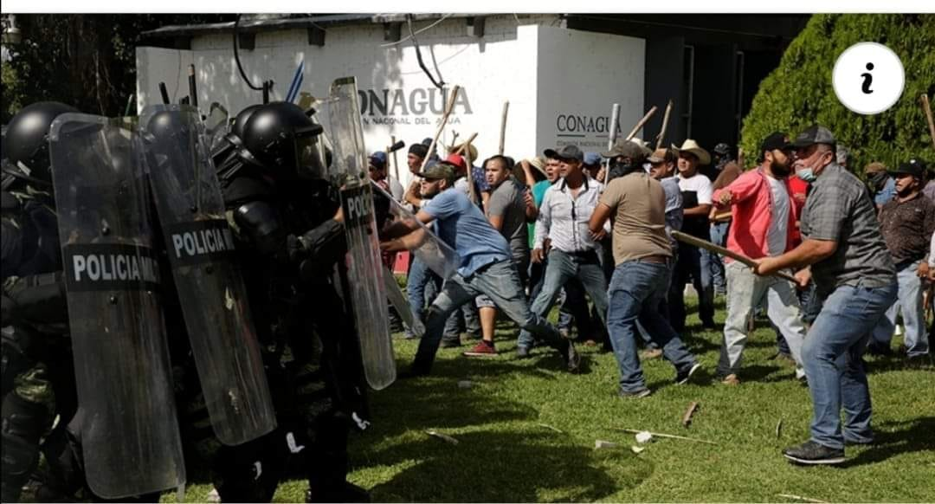

Advierten de inflación por crisis del agua
La pérdida económica que dejaría a la región es de 30 mil millones de pesos y 400 mil personas afectadas directamente en 14 municipios del estado
Ciudad Juárez-- Escasez de alimentos y alza de precios prevé la Confederación Patronal de la República Mexicana (Coparmex) de no solucionarse el conflicto del agua entre agricultores y la federación.
Chile, cebolla, avena, así como leche, son algunos de los productos que podrían tener un efecto inflacionario si se continúa con la extracción del agua de las presas del estado.
“La cebolla ahorita está a 35 pesos pero el año que entra fácilmente lo vamos a ver en 50 pesos y el chile, que está en 54, lo vamos a ver en 80 si no hay una solución pronto”, expresó Luis Manuel Pineda Sánchez, presidente de Coparmex Delicias.
Mientras que Alejandro Granados Enciso, presidente de Coparmex Delicias, comentó que los 597 millones de metros cúbicos de agua que pretenden llevarse, representan el 30 por ciento lo necesario para regar el ciclo agrícola 2020-2021, por lo que de no contar con ellos, no habría manera de comenzar con la producción de marzo del próximo año.
“Si se llevaran esta agua, prácticamente no habrá manera de comenzar con el ciclo agrícola, por eso los agricultores de la región están desesperados”, dijo La pérdida económica que dejaría a la región si se llevan el agua, es de 30 mil millones de pesos y 400 mil personas afectadas directamente en 14 municipios del estado.
Entre los principales cultivos que se producen en la región, está el algodón, en primer lugar nacional, que cuenta con una derrama de más de 7 mil 629 millones de pesos.
También se cultiva nuez, con ganancias de 7 mil 429 millones; alfalfa y los forrajes, con 5 mil 121 millones; cebolla, con 2 mil 881 millones; avena, mil 493 millones y chile verde, con 3 mil 660 millones de pesos, además de un millón 500 mil litros de leche diarios.
El tratado del agua de 1944 México y Estados Unidos establece un volumen de 2 mil 154 millones de metros cúbicos de agua. Aunque afirma que el suministro está garantizado para la población, los agricultores de la zona se niegan a la extracción porque aseguran que los dejaría sin el recurso suficiente para cultivar tras la sequía que sufrieron.
“En este tratado se destaca que no será utilizada el agua de las presas nacionales, ya que esta concesionada a los agricultores por medio de una título de propiedad, fundamentado en el Artículo 27 de la Constitución Mexicana“,

México enfrenta una de las mayores inflaciones en la pandemia

Entre marzo y agosto acumula 0.91%, por encima de Brasil, EU, Chile, Colombia y Canadá; siempre que hay crisis el indicador no cede, sino se fortalece,
Desde que inició la pandemia de Covid-19, México enfrenta una de las inflaciones más altas en América, por la depreciación cambiaria, la menor producción y la desconfianza de empresas.
Conocida como el impuesto de los pobres por dañar sobre todo a los que menos tienen, la inflación perdió fuerza en las primeras semanas de que el Covid-19 fue declarado pandemia por la Organización Mundial de la Salud (OMS), el 11 de marzo.
Comenzó a repuntar en la segunda mitad de abril, en pleno confinamiento y la suspensión de actividades. La escalada de precios se aceleró en junio, al levantarse las restricciones.
La inflación acumulada ha sido de 0.91% en los últimos seis meses, entre marzo y agosto, mientras que en el mismo periodo del año pasado fue de 0.57%, indica el Índice Nacional de Precios al Consumidor del Inegi.
Es una de las inflaciones más altas del continente, sólo detrás de unos cuantos países.
Venezuela padece las mayores alzas no sólo de América, sino de todo el mundo, con una hiperinflación de casi 500%, de acuerdo con su banco central.
Surinam (Surinam​ ―antiguamente conocida como Guayana Neerlandesa o Guayana―, es un país de América del Sur,) ha sido la segunda nación con mayor inflación acumulada durante la pandemia, de 33.60% entre marzo y agosto; seguida de Argentina, con 13.70%; Uruguay, con 5.13%, y Perú, con 1.04%, señalan índices de precios de los institutos y oficinas de estadísticas de cada país.
México, desgraciadamente, es el siguiente, con una inflación cuatro veces más alta que Brasil y el doble que Estados Unidos y Chile.
En Colombia, la inflación durante la pandemia ha sido de apenas 0.02%; en Canadá, hay una deflación de 0.29%.
Contrario a la teoría y lo que se ha observado en la mayoría de los países, en México siempre ha pasado que cuando hay crisis, la inflación no cede, al contrario, se fortalece
Esto está relacionado con el tipo de cambio, cuyo traspaso a la inflación es mayor en México que en otras naciones por varios factores, como alta volatilidad del peso y el temor sobre el impacto cambiario en los precios, comenta en entrevista.
La inflación cedió en la mayoría de los países americanos, a pesar de que su tipo de cambio se depreció frente al dólar en la pandemia. En particular, el real brasileño y el peso colombiano arrastran una pérdida más severa que la moneda mexicana desde que inició 2020
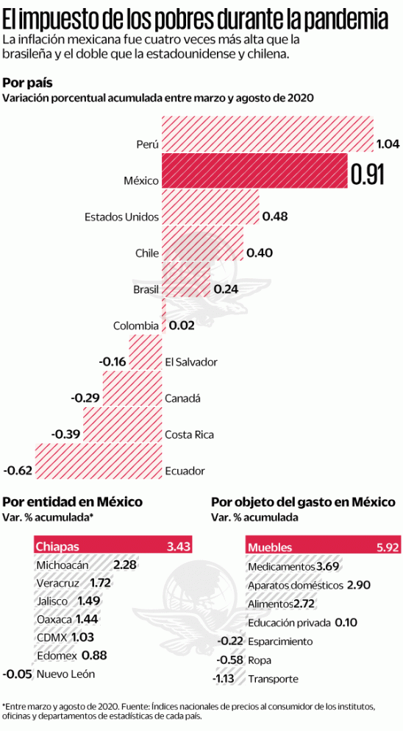

Considerada una de las divisas más negociadas, el peso mexicano se ha depreciado por la incertidumbre global y la desconfianza en los desequilibrios económicos del país y, hasta este viernes fue la séptima moneda que más valor ha perdido.
La inflación mexicana también creció en la pandemia debido a que el consumo de bienes y servicios cayó en menor magnitud que la oferta, en parte, por las transferencias económicas del gobierno, y porque una proporción importante de las compras se realizan en el mercado informal
Las empresas y negocios desconfían de los niveles de inflación y las expectativas del consenso de mercado, pues son inconsistentes con la formación de precios en la economía que establecen productores y distribuidores, no analistas.
Clasificado como el estado más pobre del país, con siete de cada 10 habitantes en esta situación, Chiapas acumula una inflación de 3.43% en la pandemia, casi cuatro veces el promedio nacional, según el Inegi.
En cambio, Nuevo León, la entidad con menor población en situación de pobreza, reporta una caída en los precios de 0.05% entre marzo y agosto.
La inflación tiende a dañar a las personas con menos ingreso, quienes deben destinar una mayor proporción de su gasto para hacerse de la cesta de consumo básico
La depreciación cambiaria está detrás de la mayor inflación en México, debido a que encareció productos importados. El cierre económico influyó en la producción.
En América Latina, la mayoría de gobiernos lograron cierta estabilidad de precios en sus economías en la pandemia, mientras en países desarrollados, como Estados Unidos y Canadá, hay un marco institucional y empresarial que limita las presiones inflacionarias,
los precios seguirán subiendo. Si bien destacan los daños de la inflación en crisis, Y la falta de empleo es más grave.

Carta dirigida a la ONU (¡Perdón! Nuestro presidente les mintió) Les pedimos mil disculpas porque confundió su participación en la ONU con una mañanera

Estimada ONU: A nombre de todo México quisiera ofrecerles nuestras más profundas disculpas por la terrible y analfabeta actuación de nuestro presidente don Andrés Manuel López Obrador el martes pasado en su discurso ante ustedes.
Así es mi querida ONU. Disculpas por 2 motivos: Sus Mentiras. Y… el cuello de su camisa totalmente doblado.
Empecemos con el cuello de su camisa: En este tema, no hay mucho de qué hablar. Nuestro presidente no tiene la más remota idea de cómo vestirse. Es un naco. Sus pantalones siempre le quedan guangos, tipo cholo. Y su saco le queda tan grande como a un famoso cómico de los años 60 llamado Clavillazo. Cuando lo maquillan para salir en la tele, se nota a leguas que su maquillista lo odia y es su peor enemiga, porque se ve espantoso. Por estas razones, por favor no se fijen mucho.
Ahora, continuemos con su terrorífica actuación del martes pasado: les pedimos mil disculpas, en primer lugar, porque nuestro mandatario confundió su participación en la ONU con una mañanera. Él creía que nada más le hablaba a un enano llamado Lord Molécula. Nadie de su equipo le dijo que se iba a dirigir a ¡todos los países del mundo!
Y es por eso que les soltó el choro mareador de que la economía iba de 10, el Covid-19 de pelos, la rifa del avión increíble, la seguridad mejor que en Dinamarca y Noruega, etc. etc.
En fin, mis queridos mandatarios.. ¡EL OSO DE LOS OSOS! ¡Mil perdones mis queridos mandatarios mundiales!
Y la peor: Creyendo que Benito Mussolini era un cantante de ópera de la época de Cantinflas, se le ocurrió comentar el chascarrillo de que este gran tenor fue bautizado con el nombre de Benito en honor a Nuestro Benito Juárez (que baboso presidente de México). Otra vez, nadie de su gabinete le dijo que Mussolini fue el DICTADOR FASCISTA, aliado de Hitler, MÁS REPUDIADO Y ODIADO EN LA HISTORIA DE ITALIA. No un cantante de ópera. EN una agencia VW por poner una foto de Hitler, error de mercadotecnia, ya la cerraron y por supuesto hubo quiebra.
Por este detallito, también les pedimos mil disculpas.
Pero como nosotros somos un país neta, que nos gusta hablar con la verdad, vamos desmentir a nuestro presidente y diciéndoles la verdad: Nuestro presidente es un MENTIROSO COMPULSIVO. Nuestra economía va a decrecer para fin de año 10% del PIB. Tenemos 12% de DESEMPLEO y desgraciadamente creciendo. Vivimos en la PEOR INSEGURIDAD DE NUESTRA HISTORIA. Por el Coronavirus, somos el 4to país con mayores decesos EN EL MUNDO.
El responsable de controlar la pandemia es un doctor egocentrista sin cerebro. La rifa del avión sin avión fue un TOTAL FRACASO. Vivimos en un país dividido. La Secretaria de Energía no sabe nada de energía. El director de PEMEX no sabe nada de petróleo.

La Secretaría de la Función Pública, no es honesta y su marido menos.
El Instituto para devolver al Pueblo lo robado roba más que Alí Baba y los 40 ladrones de Morena.

Somos el SÉPTIMO PAÍS MÁS ¡¡CORRUPTO EN EL MUNDO!! Y somos un país SIN MEDICINAS. Ni para niños, ni para adultos.
En pocas palabras mis queridos amigos de la ONU: Tenemos al PEOR PRESIDENTE DE NUESTRA HISTORIA. Demagogo, populista y MENTIROSO y ladrón por los fideicomisos del 8, 000 millones que quiere utilizar para sus grandiosos proyectos de dos bocas, el nuevo aeropuerto, el tren maya y resucitar a un muerto Pemex, y lo que sobre, para el bolsillo.

CASH FLOW MÉTODO DEL JUICIO

